教材８－（１） 解答 長さのたんい
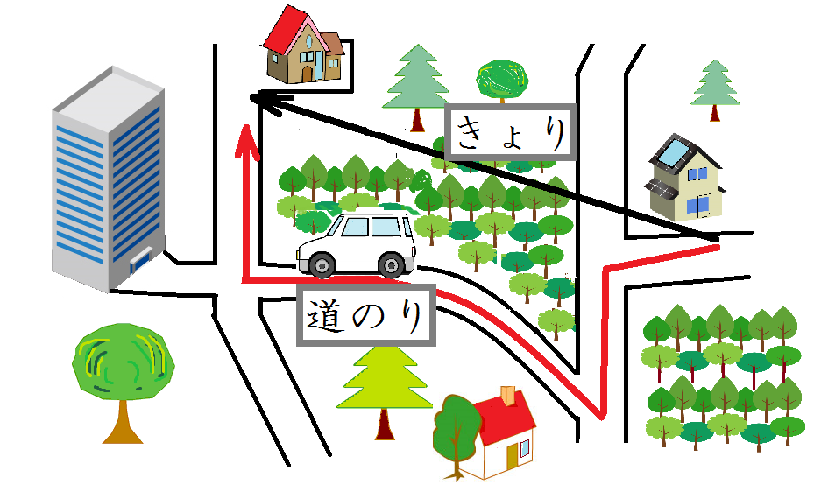
まっすぐにはかった長さを「きょり」
道にそってはかった長さを「道のり」
といいます。
長さのたんい
１ｋｍ＝１０００ｍ １ｍ＝１００ｃｍ １ｃｍ＝10mm

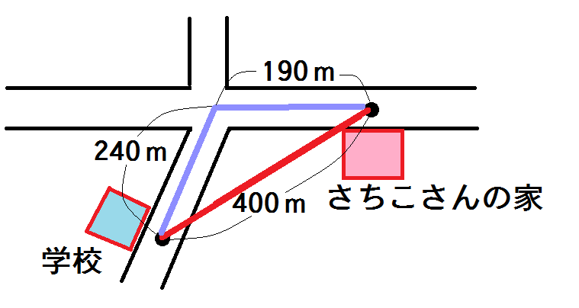
１ 次の問いに答えましょう。
さちこさんの家から学校までの，
きょりと道のりのちがいは何ｍですか。
式 １９０＋２４０＝４３０
４３０－４００＝３０ 答え ３０ｍ
２ 下の（ ）にあてはまる，長さのたんいを書きましょう。
① 水そうの横の長さ・・・・・・・・・・・・・・・・・・・・・ ６０ （ ｃｍ ）
② 算数のノートのあつさ・・・・・・・・・・・・・・・・・・ ３ （ ｍｍ ）
③ 教室のたての長さ・・・・・・・・・・・・・・・・・・・・ ８ （ ｍ ）
④ ハイキングコースの道のり・・・・・・・・・・・・・・・ ６ （ ｋｍ ）
教材８－（３） 解答 長さのたんい
１ にあてはまる数を書きましょう。
1000

1050
① １ｋｍ＝ ｍ ② １ｋｍ５０ｍ＝ ｍ
１
953
③ １９５３ｍ＝ ｋｍ ｍ
420
３
85
④ ４ｍ２０ｃｍ＝ ｃｍ ⑤ ３８５ｃｍ＝ ｍ ｃｍ

２ 次の長さをはかります。，，のどれを使いますか。
ウ
① 木のまわりの長さ・・・・・・
３０ｃｍのものさし
１ｍのものさし
３０ｍのまきじゃく
イ
② つくえの高さ・・・・・・・・・
ア
③ はがきのたての長さ・・・・・
ウ
④ 体育館の横の長さ・・・・

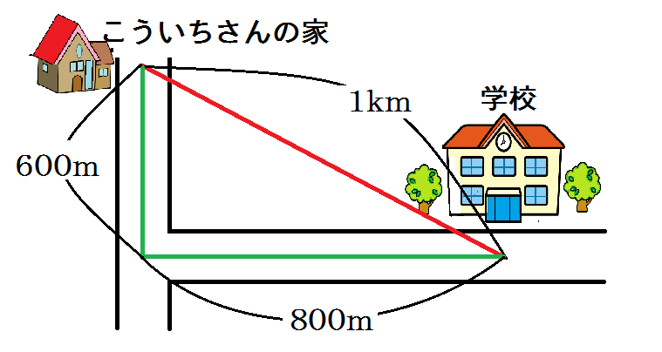
３ 右の地図を見て答えましょう。
① 家から学校までのきょりは
１０００
何ｍですか。 ｍ
② 家から学校までの道のりは
１４００
何ｍですか。 ｍ
１
４００
また，何ｋｍ何ｍですか。 ｋｍ ｍ

